SỞ GIÁO DỤC & ĐÀO TẠO TP.HCM ĐỀ KIỂM TRA HKII - 2016
TRƯỜNG THPT HUỲNH THÚC KHÁNG LỚP 11
MÔN: VẬT LÝ
Thời gian làm bài: 45 phút

Câu 1: Suất điện động tự cảm: Nêu định nghĩa, công thức. (1,5 điểm)

Câu 2: Điều kiện xảy ra hiện tượng phản xạ toàn phần? Nêu ứng dụng của hiện tượng phản xạ toàn phần. (1,5 điểm)

Câu 3: Nêu các công dụng của dòng điện Fucô. (1 điểm)

Câu 4: Định nghĩa và phân loại thấu kính. (1 điểm)

Câu 5: Ống dây tự cảm có độ tự cảm L = 3.10H , có dòng điện i = 5A chạy qua.
Tính từ thông riêng qua ống dây? (1 điểm)

Câu 6: Một chùm tia sáng hẹp từ thủy tinh đi ra không khí (n = 1). Biết thủy tinh có chiết suất là 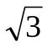.
a) Góc tới phải có giá trị là bao nhiêu để không xuất hiện tia khúc xạ trong không khí ?
b) Nếu góc tới là 30º. Tính góc hợp bởi tia phản xạ và tia khúc xạ.
(1,5 điểm)
Câu 7: Một thấu kính hội tụ có tiêu cự 20 cm. Vật sáng AB đặt vuông góc trên trục chính thấu kính, và cách thấu kính 10cm.
a) Xác định vị trí ảnh.
b) Vẽ hình. (1,5 điểm)

Câu 8: Vật thật AB đặt vuông góc với trục chính của một thấu kính phân kỳ (đặt cố định) và
cách thấu kính 60 cm cho ảnh A’B’ cách thấu kính 30cm. Khi di chuyển vật AB thì được ảnh thứ
hai chỉ cao bằng  vật. Hỏi phải di chuyển vật AB một đoạn bằng bao nhiêu cm và về phía nào
so với lúc đầu? (1điểm)

------------------------------------- HẾT ---------------------------------

ĐÁP ÁN

SỞ GIÁO DỤC & ĐÀO TẠO TP.HCM ĐỀ KIỂM TRA HKII - 2016
TRƯỜNG THPT HUỲNH THÚC KHÁNG LỚP 11
MÔN: VẬT LÝ
Thời gian làm bài: 45 phút

Câu 1: + phát biểu đúng định nghĩa suất điện động tự cảm 0,1đ
+ Công thức: 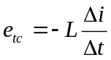 0,5đ
Câu 2: nêu 2 điều kiện có PXTP và công thức tính sini_{gh} 1 đ
+ Ứng dụng 0,5 đ
Câu 3: Công dụng dòng điện phuco (2) 0,5đ x2

Câu 4: Định nghĩa và phân loại thấu kính. (0,5đ x 2)

Câu 5: Áp dụng: 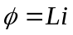 0,5 đ

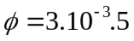
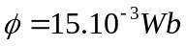 0,5 đ
Câu 6:
a) - Tính đúng i_{gh} 35,26º 0,5 đ
- Không xuất hiện tia khúc xạ trong nước
=> có sự phản xạ toàn phần xảy ra ở mặt phân cách
=> i 35,26º 0,5 đ
b) - vì i = 30⁰ => có xảy ra khúc xạ: 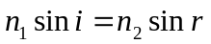
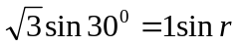
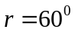 0,25 đ
- tính chất phản xạ: 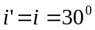
- góc hợp: 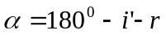
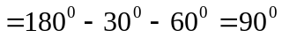 0,25 đ

Câu 7: a)
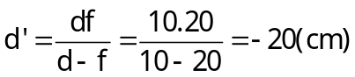 0,75 điểm
b) Vẽ hình 0,5 điểm

Câu 8:
* 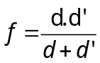= - 60 cm. 1 điểm
* k = 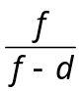 thay số => d₂ = 180 cm
=> d₂ (sau) > d (đầu) ⇒ Di chuyển vật ra xa thấu kính đoạn bằng 180 – 60 = 120cm.

Ghi chú: - Phần bài tập nếu thiếu lời giải trừ 0,25 điểm (- 0,25đ)
Nếu thiếu hoặc sai đơn vị trừ 0,25 điểm; cả bài không trừ quá 0,5 điểm

----------------------- HẾT ------------------------

